# INFORMASI UMUM

1. **Identitas Modul**

NamaPenyusun : Sri Murtiasih, S.Pd.

Nama Sekolah : SMK Miftahul Huda Rawalo

Tahun Penyusunan : 2021

Jenjang Sekolah : SMK

AlokasiWaktu : 6 x 45 menit ( 3 pertemuan )

Elemen : Menyimak – Berbicara

Capaian Pembelajaran : Pada akhir fase E, peserta didik menggunakan bahasa Inggris untuk berkomunikasi dengan guru, teman sebaya dan orang lain dalam berbagai macam situasi dan tujuan. Mereka menggunakan dan merespon pertanyaan dan menggunakan strategi untuk memulai dan mempertahankan percakapan dan diskusi. Mereka memahami dan mengidentifikasi ide utama dan detail relevan dari diskusi atau presentasi mengenai topik yang dekat dengan kehidupan pemuda. Mereka menggunakan bahasa Inggris untuk menyampaikan opini terhadap isu yang dekat dengan kehidupan pemuda dan untuk membahas minat. Mereka memberikan pendapatdan membuat perbandingan. Mereka menggunakan elemen non-verbal seperti bahasa tubuh, kecepatan bicara, dan nada suara untuk dapat dipahami dalam sebagian konteks.

1. **KompetensiAwal**

Peserta didik menggunakan bahasa Inggris untuk berinteraksi saling bertukar ide, pengalaman, minat , dan pandangan dengan guru, teman sebaya dan orang lain dalam konteks familiar informal. Dengan pengulangan kata mereka memahami ide utama dan detil yang relevan dari diskusi/presentasi mengenai berbagai macam topic yang familiar dan dalam konteks kehidupan di sekolah dan di rumah.

1. **Profil PelajarPancasila**

Setelah mengikuti pembelajaranini, Profil Pelajar Pancasila yang diharapkan muncul pada pesertadidikadalah :

* + Berimandan bertakwakepadaTuhan YME
  + Berkebinekaan Global
  + Mandiri
  + Bergotong-royong
  + Bernalar kritis
  + Kreatif

1. **Sarana &Prasarana**

Sarana & Prasarana yang dibutuhkan pada saat belajar dengan modul ini antara lain :

* LKPD
* Alat Tulis
* Android
* Laptop

1. **Target PesertaDidik**

* Peserta didik reguler/tipikal : 75 %
* Peserta didik dengan kesulitan belajar : 15 %
* Peserta didik dengan pencapaian tinggi : 10 %

1. **Model Pembelajaran yang Digunakan**

Model Pembelajaran yang digunakan adalah moda Luring/Daring

1. **KOMPONEN INTI**
2. **TujuanPembelajaran**

Peserta didik dapat:

* + - 1. Mengidentifikasi fungsi sosial, struktur teks, dan unsur kebahasaan pada ungkapan menyatakan pendapat dan pikiran, sesuai dengan konteks penggunaannya secara jujur, disiplin dan tanggung jawab.
      2. Membedakan struktur teks dan unsur kebahasaan pada ungkapan menyatakan pendapat dengan kreatif.
      3. Menyusun teks lisan dan tulis untuk menyatakan pendapat dan pikiran dalam percakapan dengan bahasanya sendiri.

1. **PemahamanBermakna**
   1. Mengidentifikasi ungakapan-ungkapan memberi dan meminta informasi terkait saran dan tawaran
   2. Mengidentifikasi perbedaan cara pengungkapan dari masing-masing konteks
   3. Menyusun saran dan tawaranlalumenyampaikannyaketemankelas
   4. Menanggapi saran dan tawaran yang diajukankepadanya
2. **PertanyaanPemantik**
   1. What do you like to watch in youtube?
   2. What is viral in youtube recently?
   3. Who is sent to prison because of drug abuse recently?
   4. What do you thing about drug abuse among teenager?
3. **Persiapan Pembelajaran**
   1. Memposting materi tentang definisi Opinion, fungsi social , jenis-jenis narrative text, generic structure bagian-bagian narrative text, language features
   2. Memposting contoh Asking and Giving Opinion
   3. Membuat Pertanyaan yang harus dijawab oleh siswa di Classroom
4. **Kegiatan Pembelajaran :**

|  |  |  |
| --- | --- | --- |
| **KEGIATANPEMBELAJARAN** | | |
| **Pertemuan1** | | |
| **Tahapan** | **Kegiatan** | **AlokasiWaktu** |
| **Pendahuluan** | **Orientasi :**   1. Pada Aplikasi Google Classroom Guru melakukan pembukaan dengan salam pembuka serta berdoa untuk memulai pembelajaran Daring. *(Religius)* 2. Guru memeriksa kehadiran siswa lewat Google Classroom sebagaisikapdisiplin. *(Kedisiplinan)* 3. Guru menyiapkan peserta didik secara psikis untuk mengikuti proses pembelajaran.   **Motivasi :**   1. Melalui Video Rekaman, Guru MenyampaikanManfaat dan Tujuanmateripembelajarandengankehidupansehari-hari, KaitanMateriPembelajarandengan Dunia industry. Serta Menyampaikan Point PenilaianSikap, PenilaianPengetahuan dan PenilaianKeterampilan. | 15 Menit |
| **Kegiatan Inti** | ***Mulai dari diri***   1. Menggunakan pertanyaan pemantik untuk dikerjakandi WAG yaitu: 2. Whatdoyouliketowatchinyoutube? 3. Whatisviralinyoutuberecently? 4. Whoissenttoprisonbecauseofdrugabuserecently? 5. Whatdoyouthingaboutdrugabuseamongtenageer? 6. Pesertadidikmenggalikonseptentangpengertianteks asking and giving opinion   ***Eksplorasi Konsep***   1. Pesertadidikmendapatkanpemaparansecaraumumtentang Asking and Giving Opinion(yang telah diupload guru di Classroom   ***Ruang Kolaborasi***   1. Pesertadidikdiberikankesempatanuntukmelakukanstudi Pustaka (browsing dan/ataumengunjungiperpustakaan) gunamengeksplorasi : 2. DefinisidariAsking and Giving Opinion 3. FungsiSosialAsking and Giving Opinion 4. BentukkalimatAsking and Giving Opinion   ***Refleksi Terbimbing***   1. Peserta didik diminta melaporkan hasil studynya dan kemudian bersama-sama dengan dibimbing oleh guru mendiskusikan definisi Asking and Giving Opinion dan fungsi social Asking and Giving Opinion   ***Demonstrasi Kontekstual***   1. Peserta didik dimintamengerjakansoallatihandi Classroom   ***Elaborasi Pemahaman***   1. GurumembimbingsiswayangmengalamikesulitanmelaluiClassroomatauGrupWhatsapp 2. Siswabisabertanyajikaadakesulitan,bolehlewatClassroomatauGrupWhatsapp | 60 Menit |
| **Penutup** | ***Koneksi Antar Materi***   1. Peserta didik bersama guru menyimpulkan hasil diskusi untuk pembelajaran hari ini 2. Guru memberikan penjelasan jawaban atas pertanyaan yang ada 3. Peserta didik menulis rangkuman berdasarkan arahan dari guru   ***Aksi Nyata***   1. Guru memberikan tugas mencari contoh lain yang ada di sekitar yang berkaitan dengan materi 2. Guru memberikan motivasi | 15 Menit |

|  |  |  |
| --- | --- | --- |
| **KEGIATANPEMBELAJARAN** | | |
| **Pertemuan2** | | |
| **Tahapan** | **Kegiatan** | **AlokasiWaktu** |
| **Pendahuluan** | **Orientasi:**   1. Guru menyapa siswa di Grup WA 2. Peserta didik disuruh berdoa terlebih dahulu sebelum melaksanakan pembelajaran dan disuruh untuk menuliskan jumlah sholat yang dikerjakan di hari sebelumnya (Profil Beriman dan bertakwa kepada Tuhan YME dan Berakhlak Mulia) 3. Guru menyampaikan tujuan pembelajaran yang ingin dicapai   **Motivasi:**   1. Guru menyampaikan pertanyaan pemantik 2. Mengaitkan kejadian sehari-hari dengan materi 3. Memberikan gambaran tentang manfaat mempelajari materi dalam kehidupan sehari-hari | 15 Menit |
| **Kegiatan Inti** | ***Mulai dari diri***   1. Menggunakan pertanyaan pemantik untuk dikerjakandi WAG yaitu: 2. Do you know that every texts have parts? 3. What is the structure of present perfect tense? 4. Peserta didik menggali konsep materi present perfect tense   ***Eksplorasi Konsep***   1. Pesertadidikmendapatkanpemaparansecaraumumtentang present perfect tense 2. Pesertadidikdiberikantugasuntukmenganalisis Language features dan Generic structures Asking and Giving Opinion   ***Ruang Kolaborasi***   1. Pesertadidikdiberikankesempatanuntukmelakukan study Pustaka (browsing dan/ataumengunjungiperpustakaan) gunamengeksplorasimenganalisiteksdenganbenar   ***Refleksi Terbimbing***   1. Pesertadidikdimintamelaporkanhasilstudynya dan kemudianbersama-samadengandibimbing oleh guru mendiskusikanhasilanalisisdari dialog yang sudahdibuat   ***Demonstrasi Kontekstual***   1. Peserta didik dimintamengerjakananalisissoalmengenai present perfect tense pada dialog asking and giving opinion   ***Elaborasi Pemahaman***   1. GurumembimbingsiswayangmengalamikesulitanmelaluiClassroomatauGrupWhatsapp 2. Siswabisabertanyajikaadakesulitan,bolehlewatClassroomatauGrupWhatsapp | 60 Menit |
| **Penutup** | ***Koneksi Antar Materi***   1. Peserta didik bersama guru menyimpulkan hasil diskusi untuk pembelajaran hari ini 2. Guru memberikan penjelasan jawaban atas pertanyaan yang ada 3. Peserta didik menulis rangkuman berdasarkan arahan dari guru   ***Aksi Nyata***   1. Guru memberikan tugas mencari contoh lain yang ada di sekitar yang berkaitan dengan materi 2. Guru memberikan motivasi | 15 Menit |

|  |  |  |
| --- | --- | --- |
| **KEGIATANPEMBELAJARAN** | | |
| **Pertemuan 3** | | |
| **Tahapan** | **Kegiatan** | **AlokasiWaktu** |
| **Pendahuluan** | **Orientasi:**   1. Guru menyapa siswa di Grup WA 2. Peserta didik disuruh berdoa terlebih dahulu sebelum melaksanakan pembelajaran dan disuruh untuk menuliskan jumlah sholat yang dikerjakan di hari sebelumnya (Profil Beriman dan bertakwa kepada Tuhan YME dan Berakhlak Mulia) 3. Guru menyampaikan tujuan pembelajaran yang ingin dicapai   **Motivasi:**   1. Guru menyampaikan pertanyaan pemantik 2. Mengaitkan kejadian sehari-hari dengan materi 3. Memberikan gambaran tentang manfaat mempelajari materi dalam kehidupan sehari-hari | 15 Menit |
| **Kegiatan Inti** | ***Mulai dari diri***   1. Menggunakan pertanyaan pemantik untuk dikerjakandi WAG yaitu:   a. Do you know about pronoun songs in Youtube?  b. What do you think about pronoun?  ***Eksplorasi Konsep***   1. Pesertadidikdiberikantugasuntukmengidentifikasikan pronoun pada soal teks/kalimat yang sudahdiberikan.   ***Ruang Kolaborasi***   1. Pesertadidikdiberikankesempatanuntukmelakukanstudy Pustaka ( browsing dan/ataumengunjungiperpustakaan ) gunamengeksplorasimengidentifikasikan pronoun yang adadidalamteks   ***Refleksi Terbimbing***   1. Peserta didik diminta melaporkan hasil studynya dan kemudian bersama-sama dengan dibimbing oleh guru mendiskusikan hasil analisis dari teks yang sudah dibuat   ***Demonstrasi Kontekstual***   1. Peserta didik diminta mengidentifikasikan pronoun di soal yang diberikan oleh guru   ***Elaborasi Pemahaman***   1. Guru membimbing siswa yang mengalami kesulitan melalui Classroom atau GrupWhatsapp 2. Siswa bisa bertanya jika ada kesulitan,boleh lewat Classroom atau Grup Whatsapp | 60 Menit |
| **Penutup** | ***Koneksi Antar Materi***   1. Peserta didik bersama guru menyimpulkan hasil diskusi untuk pembelajaran hari ini 2. Guru memberikan penjelasan jawaban atas pertanyaan yang ada 3. Peserta didik menulis rangkuman berdasarkan arahan dari guru   ***Aksi Nyata***   1. Guru memberikan tugas mencari contoh lain yang ada di sekitar yang berkaitan dengan materi 2. Guru memberikan motivasi | 1. menit |

1. **Asesmen**

Soal Diskusi dan Tes Formatif (Terlampir)

1. **Pengayaan &Remedial**

Terlampir

1. **RefleksiPesertaDidik dan Guru** 
   1. Apa ada kendala pada kegiatan pembelajaran?
   2. Apakah semua peserta didik aktif selama mengikuti kegiatan pembelajaran?
   3. Apa saja kesulitan yang dihadapi peserta didik selama mengikuti kegiatan pembelajaran?
   4. Apakah kesulitan yang dialami peserta didik dapat teratasi?
   5. Apa level pencapaian rata-rata peserta didik dalam kegiatan pembelajaran ini?
   6. Apakah seluruh peserta didik dapat tuntas dalam pelaksanaan pembelajaran?
   7. Apa strategi yang harus dipilih supaya peserta didik dapat menuntaskan kompetensi?

# https://3.bp.blogspot.com/-6FGQOGpq5Mg/WMIrHVFLTLI/AAAAAAAAAY8/D_LH3ud9QrYuzHQc_4OrchMHO4Uj-UsUQCLcB/s1600/Materi%2BExpressing%2Bof%2BAsking%2Band%2BGiving%2BOpinion%2BKelas%2BXI%2Bbeserta%2BContoh%2BTeksnya%2B%25281%2529.jpgLAMPIRAN

**RINGKASAN MATERI ASKING AND GIVING OPINION**

* 1. Definition of Asking and Giving Opinion

Before we know what is asking and giving opinion, we must know what is opinion first. Opinion is phrase or sentence that consists of argument, reason or opinion from someone. Asking Opinion is a sentence which asking opinion or argument to other people to satisfaction. Giving Opinion is a sentence that gives a reason to someone or other people.

So, *Asking and Giving Opinion*is expressions that is used for talking about argument or opinion of two or more people.

* 1. Social function
* ***Inquiring Opinion*** is to ask other peoples opinion on an issue.
* ***Giving Opinion*** is to express an opinion on a matter or issue.
  1. Expression of Asking Opinion  or Giving Opinion

**Asking and Giving Opinion**

* + In my opinion.....
  + I think.....
  + What I mean is.....
  + Personally I think.....
  + In my experience.....
  + According to me.....
  + I strongly believe that.....
  + As far as I am concerned.....
  + From my point of view.....
  + As I understand.....
  + As I see it.....
  + I reckon.....
  + I am compelled to say.....
  + By this I mean.....
  + To my mind.....
  + Would like to point out that.....
  + In my humble opinion.....

**Agreeing with an Opinion**

* Of course.
* This is absolutely right.
* I agree with this opinion.
* I couldn't agree more.
* I agree with what you are saying.
* I agree, I never thought of that.
* Neither do I.
* That's a good point.
* I think so too.

**Disagreeing with an opinion**

* I am sorry, I don't agree with you.
* I am not sure I agree with you.
* I don't agree with you.
* I am afraid I have to disagree with you.
* I do not believe that.
* By this I mean.....
* I disagree with you.
* I think you are wrong.
* That's not the same thing at all.
* It is not justified to say so.
* I am not convinced that.....
* I can't say I agree with this, and here's why.....
  1. Generic Sturcture
* ***Issue*** : stating the issue which is to discussed.
* ***Argument pro*** : presenting the point in supporting the presented issue.
* ***Argument cons*** : presenting other point which disagree to the suppoting point.
* ***Conclusion / recomendation*** : Stating the writer recomendation of the source.

**Contoh bagaimana untuk setuju dan tidak setuju dalam sebuah opini**

|  |  |  |
| --- | --- | --- |
| **Statement** | **Agree** | **Disagree** |
| Children below 17  should be given right to drive a motorcycle | I agree with your opinion | I don't agree with you,  it is forbidden to let children under 17 to drive a motorcycle |
| Parents must giving smartphone to their children | I couldn't agree more with you. | I think it would be harmful to let children use smartphone. Because there are so much bad influence on the internet. |
| The novel version of Twilight is better than its film | Yes, I agree. The novel version had a many details of story hidden from the film. | That's not the same thing at all. |
| Instant noodle is good for your health. | I agree with what you are saying. | I am afraid that i have to disagree with you, because instant noodle have many chemical things inside it. |
| Smoking should be banned in public places. | I totally agree that smoking should be banned in public places. | I am sorry but I tend to disagree with you on this. |

**Contoh dialog Asking and Giving Opinion**

#### **Dialog 1. Dialog non-formal dengan topik pandemi**

A : Hello ! What happened ? Why do you call me ?

B : I feel bored. This pandemic make me like that. I want to know your opinion about this pandemic.

A : I think, we can survive this pandemic if we have a good team work with government. Don't you think so ?

B : I agree with you. But, many people don't know about how important this teamwork.

A : Yeah, we can only hope it will be better soon, so we can meet again.

B : I hope so.

#### **2. Dialog formal dengan topik belajar daring**

A : Ok, everybody, because of pandemic tomorrow we will study via zoom. I hope all of us prepare it.

B : Yes, Mrs. Ani. May I ask question Mrs. Ani ?

A : Yes, of course

B : What is your opinion about study at home, Mrs. Ani ?

A : That's great question. In my opinion, study at home is the best way to deal with this condition. We can study without feel worry about corona. We also learn how to be strong and think creatively to survive.

B : Ok, Mrs. Ani. Thank you.

#### 

**PRESENT PERFECT TENSE**

## **Pengertian Present Perfect Tense**

**Present perfect tense** adalahsuatu tense yang menggambarkansuatukejadian yang terjadisebelumsatuspesifikwaktu di masa lalutetapimasihberlanjutsampaisekarang. Tense initerdiridarigabunganaspek perfect (sebelumsatuspesifikwaktu di masa lampau) dan bingkaiwaktu [present](https://www.studiobelajar.com/simple-present-tense/) (masa sekarang).

Selainitu, tense ini juga bisamenggambarkansuatukejadian yang dimulai dan berakhir di masa lampautetapiefeknyamasihdirasakansampaisaatsekarang. Lebihsingkatnya, tense inidigunakansebagaipenghubungantara masa lalu dan masa sekarang.

## **Rumus Present Perfect Tense**

Present perfect tense dibentukdengan [auxiliary verb](https://www.studiobelajar.com/auxiliary-verb/) have atau has  dan past participle ([verb 3](https://www.studiobelajar.com/verb-1-2-3/)). Have berpasangandengansubjek  I, You, We, dan They sedangkan Has digunakanuntuksubjek He, She, dan It.

|  |  |  |
| --- | --- | --- |
| Bentuk | Rumus Present Perfect Tense | Contoh Kalimat |
| Positif (+) | · I/You/We/They + have + verb 3  · He/She/It + has + verb 3 | · They have lived in Jakarta for a long time  · He has learned English for one year |
| Negatif (-) | · I/You/We/They + have + not + verb 3  · He/She/It + has + not + verb 3 | · They have not lived in Jakarta for a long time  · He has not learned English for one year |
| Interogatif (?) | · Have + I/You/We/They + verb 3?  · Has + He/She/It + verb 3? | · Have they lived in Jakarta for a long time?  · Has he learned English for one year? |

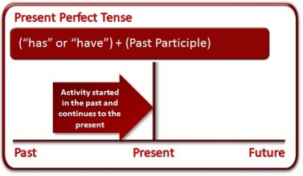

### **For dan Since**

Pada kalimat present perfect tense, keteranganwaktu yang seringdigunakanadalah for dan since. Penjelasannyaadalahsebagaiberikut:

|  |  |
| --- | --- |
| **For** | **Since** |
| · Digunakan untuk menunjukkan berapa lama periode waktu berlangsung.  Contohkalimat:  I have lived in New York for five years.  Artinya, lima tahunadalahberapa lama subjek I sudahtinggal di New York.  · For dapatdihilangkandalamsuatukalimat present perfect tense karenaketeranganwaktuinimasihbisadimengertimeskipuntidakdisertaidalamkalimat.  Contoh:  (+) He has worked here (for) several years.  (-) He has not worked here (for) several years.  (?) (For) how long has he worked here?  · Ada beberapa kata kerja yang tidakbisadigunakanbersamaandengan kata for, seperti:  began   arrive   meet   end  leave  stop  She has arrived in New York for two years.  Kalimatinitidakbenarkarena kata arrive menggambarkankejadian yang terjadisekali dan tidakberlanjutuntuksuatuperiodewaktutertentu.Kalimat yang benarseharusnyaberbentuk simple past sebagaiberikut:  She arrived in New York three years ago. | · Digunakan untuk menunjukkan kapan suatu periode waktu dimulai.  Contohkalimat:  I have lived in New York since five years ago.  Artinya, subjek I mulaitinggal di New York sejak lima tahun yang lalu.  · Since tidakdapatdihilangkandalamkalimat present perfect tense karenabisamenghilangkanfungsiketeranganwaktuitusendiri dan maknakalimat.  Contoh:  (+) He has worked here since June.  BUKAN:  He has worked here June.  (-) He has not worked since June  Bukan: He has not worked June.  (?) Since when has he worked here?  Bukan: when has he worked here? |

## **Penggunaan**

Kita telahmengetahuipengertian dan rumus present perfect tense. Untukbisamenggunakan dan mengenalinyadengantepat, kita juga harusmemahamipenggunaannya, yaitusebagaiberikut:

|  |  |
| --- | --- |
| Penggunaan | Contoh Kalimat |
| a) Untuk menjelaskan suatu kejadian yang dimulai pada masa lampau ([past](https://www.studiobelajar.com/simple-past-tense/)) dan masih berlanjut sampai sekarang. | · We have lived in New York for three years.  · She has studied in Melbourne since two years ago.  Keduakejadiantersebutdimulai pada masa lampau dan masihberlanjutsampaisekarang. Artinya, We masihtinggal di New York dan She masihbelajar di Melbourne sampaisaatini. |
| b) Untuk menjelaskan kejadian yang dimulai dan berakhir di masa lampau dan efeknya masih berlanjut sampai sekarang. | · I have tasted the cake  · Alan has lied to all of us  Keduakejadiantersebutdimulai dan berakhir di masa lampau dan efeknyamasihbisadirasakansampaisekarang. Artinya, I masihbisamerasakan rasa kuetersebutmeskipunsudahmencicipinya pada masa lalu. Dan, kebohongan Alan masihbisadirasakanmeskipun Alan berbohong pada masa lalu juga. Jadi, gunakan present perfect tense. |
| c) Untuk menunjukkan bahwa suatu kejadian terjadi berulang kali di masa lampau. | · Alex has called you five times  · I have read the book several times  Semuakejadiantersebutmerupakankejadian yang terjadiberulang kali di masa lampau. Biasanyamenggunakan adverb of number. |
| d) Untuk mengungkapkan kejadian yang baru saja terjadi atau dilakukan. | · My father has just gone to the office.  · They have just announced the winner.  Semuakejadiantersebutbarusajaterjadi. Biasanya kata adverb just digunakanuntuktujuanini. |

Perludiingatbahwa present perfect tense digunakan pada kejadian yang menghubungkanantara masa lalu (past) dan masa sekarang (present). Apabilakitabisamengingathalini, present perfect tense adalahhal yang mudahuntukdimengerti.

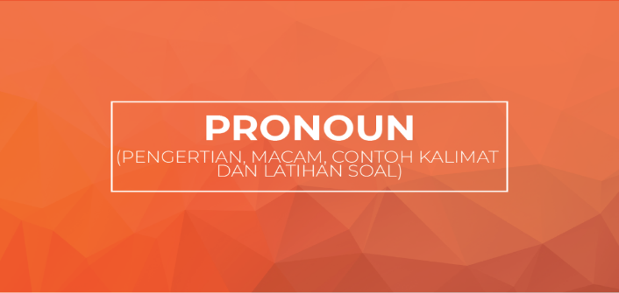**PRONOUN**

**Definisi**

*Pronouns*(kata ganti) merupakan kata yang digunakan untuk menggantikan kata benda (**noun**) dalam bahasa Inggris, dan *pronouns*  terbagi menjadi beberapa macam sesuai dengan fungsinya.

Arti Kata

Sebelum mempelajari penggunaan *Pronouns*pada kalimat bahasa Inggris, kamu harus menghafalkan Arti Kata dari *Pronouns*di bawah ini

* Arti kata dari *Subject Pronouns*(kata ganti orang/benda pada posisi subjek)  
  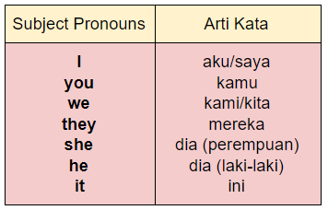
* Arti kata dari *Object Pronouns*(kata ganti orang/benda pada posisi objek)  
  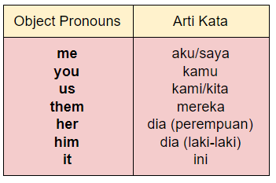
* Arti kata dari *Possessive Adjective*(penunjuk sifat kepemilikan)  
  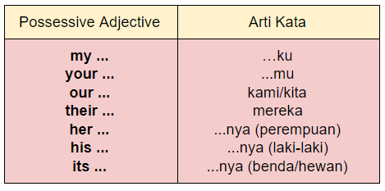
* Arti kata dari *Possessive Pronouns*(kata ganti kepemilikan)  
  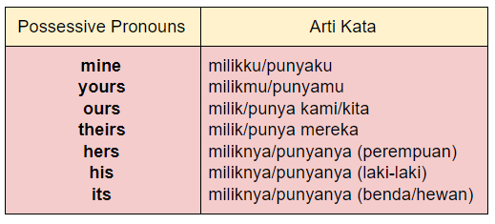
* Arti kata dari *Reflexive Pronouns*(menjelaskan sesuatu untuk diri sendiri)  
  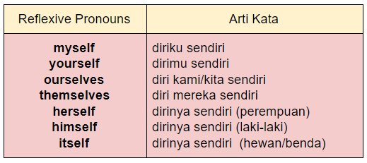

Fungsi

Fungsi dari *Pronouns*

* Untuk menggantikan orang/benda pada posisi subjek (*Subject Pronouns*)
* Untuk menggantikan orang/benda pada posisi objek (*Object Pronouns*)
* Untuk menunjukkan sifat kepemilikan dari suatu benda (*Possessive Adjective*)
* Sebagai kata ganti kepemilikan (*Possessive Pronouns)*
* Untuk menjelaskan sesuatu yang dilakukan untuk dirinya sendiri (*Reflexive Pronouns*)

Untuk lebih lengkapnya, di bawah ini merupakan masing-masing penjelasan dan daftar kata ganti (*pronouns*) dari fungsi-fungsi pronouns di atas.

Subject Pronouns

Untuk menggantikan orang/benda pada posisi **subjek**, kamu dapat menggunakan kata ganti (*pronouns*) di bawah ini.

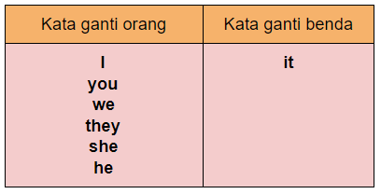

Contoh:

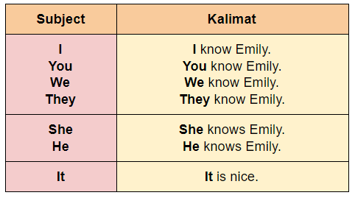

Object Pronouns

Untuk menggantikan orang/benda pada posisi **objek**, kamu dapat menggunakan kata ganti (*pronouns*) di bawah ini.

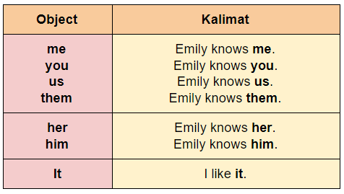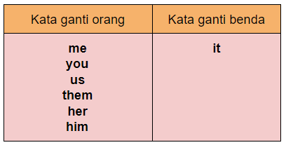

Contoh :  
Possessive Adjective

* *Possessive Adjective*tidak digunakan untuk menggantikan kata benda, melainkan untuk memodifikasi atau memberi penjelasan sederhana tentang sifat kepemilikan suatu benda.
* *Possessive Adjective*digunakan dengan pola berikut ini:

**possessive adjective   + a noun (kata benda)**

* 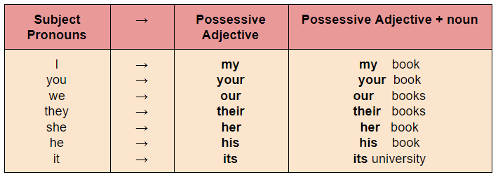Untuk menunjukkan sifat kepemilikan suatu benda, kamu dapat menggunakan kata-kata di bawah ini.

Possessive Pronouns

* *Possessive Pronouns* digunakan sebagai kata ganti kepemilikan.
* Dalam penggunaannya, *Possessive Pronouns***tidak dapat**diikuti oleh kata benda *(noun*).
* 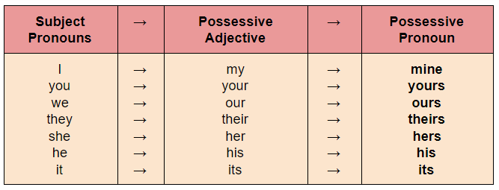Kata benda yang digantikan telah diketahui dari konteks kalimat.
* 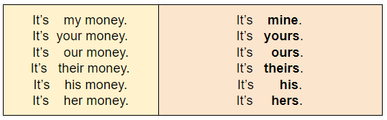Daftar kata ganti kepemilikan dapat kamu lihat di bawah ini.  
  Contoh :

Reflexive Pronouns

* *Reflexive Pronouns*berfungsi menjelaskan sesuatu yang dilakukan kepada diri sendiri.
* Reflexive Pronouns juga dapat digunakan sebagai objek langsung atau tak langsung dengan syarat objek dan subjeknya sama.  
  contoh: *Ethan gave****himself****a new motorcycle as birthday present.*(Ethan memberikan dirinya sendiri motor sebagai hadiah ulang tahun.)  
  Ethan dan *himself*merupakan orang yang sama.
* Reflexive Pronouns juga dapat digunakan sebagai objek pada kalimat perintah.  
  contoh: *Be****yourself****!*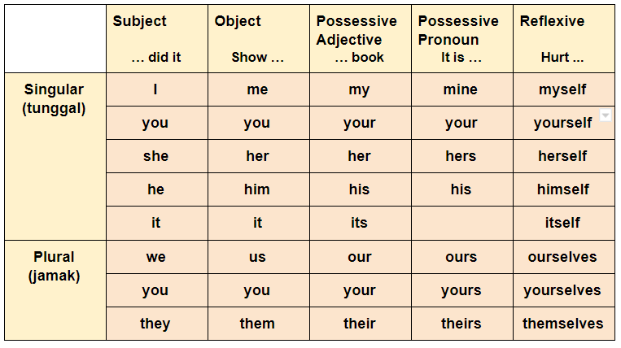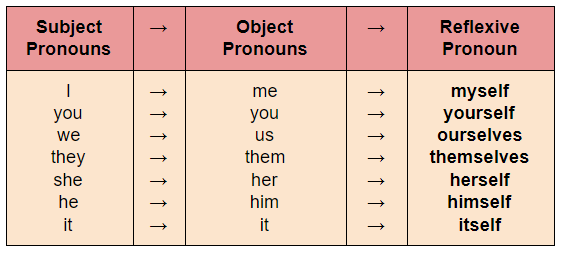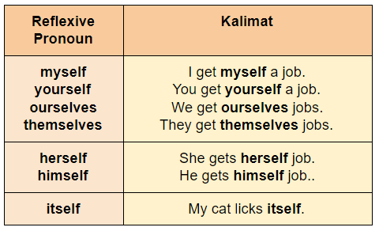Daftar *reflexive pronouns* dapat kamu lihat di bawah ini.  
  Contoh :

Tabel Pronouns Dasar

Di bawah ini merupakan rangkuman penggunaan *Pronouns*dalam sebuah tabel.

Contoh Kalimat

* Subject Pronouns  
  **– I** love you.  
  **– You** love me.  
  **– He** loves me.  
  **– She** loves you.  
  **– They** love us.
* Objects Pronouns  
  – You meet **me**.  
  – He meets **her**.  
  – They meet **him**.  
  – She meets **them**.  
  – I meet **you**.
* Possessive Adjective  
  – It is **my** hat.  
  – It is **your**hat.  
  – It is **her**hat.  
  – Those are **their**hats.  
  – It is **his**hat.
* Possessive Pronouns  
  – This apple is **mine**.  
  – These apples are **theirs**.  
  – This apple is **hers**.  
  – This apple is **his**.  
  – These apples are **ours**.
* Reflexive Pronouns  
  – I pay for **myself**.  
  – They pay for **themselves**.  
  – He pays for **himself**.  
  – We pay for **ourselves**.  
  – She pays for **herself**.



**LKPD (Lembar Kerja Peserta Didik)**

**Activity I**

## SOAL PENGETAHUAN PERTEMUAN1

1. What is the definition of Asking and Giving Opinion?
2. Mentions 5 expression of Asking and Giving Opinion!
3. Whatissocialfunctionof Asking and Giving Opinion?
4. Whatis the Generic structure of Asking and Giving Opinion?
5. Writedownthesocialfunctionof Asking and Giving Opinioninsteadofentertainthereadersbyyour own words!

# Activity II

Example:

|  |  |  |
| --- | --- | --- |
| Abby | : | *Hi Allison, I haven’t seen you for ages. Where have you been?* |
| Allison | : | *Hi, Abby. I have just visited my granny abroad.* |
| Abby | : | *Oh, I see. But wait… I think you’ve visited your grandma before, haven’t you?* |
| Allison | : | *Yes, I have visited her three times this year. She was sick two weeks ago so we went to America again.* |
| Abby | : | *How is your grandma now?* |
| Allison | : | *She is better. She is in my house now.* (Keadaannya lebih baik. Ia ada di rumahku sekarang.) |
| Abby | : | *Really? How long has she been here?* |
| Allison | : | *She has been here for three days. Actually she has missed her children and grandchildren. That’s why she was sick.* |
| Abby | : | *Oh, sickness because of missing people she loves. I guess she will be well soon. Send my warm regard to your grandmother.* |
| Allison | : | *I think so. Okay, I will send it to her. Thanks, Abby.* |
| Abby | : | *You’re welcome.* |

**Listen the recording and complete the dialogue!**

Situation: The instructors of the English club, Tiffany, Julian and Ester are talking about the quality of improvement in their English club. Now, they are in the classroom.

Tiffany : Our headmaster wanted us to improve and increase the quality ofour Englishclub.1) , Julian?

Julian : Well. I think so. We should be able to dothat. Tiffany : So what should wedo?

Julian :2) It must be more relevant toEnglish.

Ester :3) But don't forget. I think it is not only that.We

should also know the students needs because we handle different levels and wishes.

Tiffany : Yes, I know that. Thank you. And then do we need newinstructors here?

Julian :4) It is not necessary. Why don't you askthe

qualified one among us? Are you still doubtful about us?

Tiffany : Oh, of coursenot.5) and capability.In

fact, many people from different levels want to learn English here. It means that they aresatisfied.

Ester : Well, I support you. So we can conclude that firstly, the syllabus should be analyzed and improved if needed. Secondly, we will recruit new instructors to handle childrenclasses.

Key answers:

1. I don’t thinkso
2. That's a greatidea
3. What do you think
4. I believe that we are still able to show ourquality
5. I think that we have to improve oursyllabus

# ACTIVITY 2

**Choose A, B, C, D, and E for the best answers!**

1. Chyntia :...............................

Evelyn : I think it’sgreat

* 1. Have you read thisbook?
  2. What do you think of thisbook?
  3. What isit?
  4. Do you knowthis?
  5. How do youdo?

1. Eric : I think our city is very hot at themoment.

Max : I don’tthinkso our city is much cooler thanother

cities in this country.

* 1. I knowit
  2. I’m thinkingof
  3. He forgetit
  4. In myopinion
  5. See you

1. Jane : What do you think about the movie? Maya : I think......................................

Jane : Yeah. That’sterrible.

* 1. It’samazing
  2. It’s very fantastic movie
  3. It’s tooboring
  4. That’s good
  5. Magnificent!

1. Audy : What’s your opinion about the novel? Andara : I like it. It isfascinating

From the dialogue we conclude that …

* 1. Gina is giving heropinion
  2. Mila doesn’t like thenovel
  3. Gina is asking Mila’sopinion
  4. They don’t read thenovel
  5. Mila disagrees with Gina’sopinion

1. Sammy : Do you think we should advertise it? Jack : Personally, I think that‘s a goodidea.
   1. Apology
   2. Anopinion
   3. Offerhelp
   4. Accepthelp
   5. Agreement

**ACTIVITY 3**

**Use expressions of asking and giving opinion to complete the dialogue below!**

1.

What do you think we should do to save energy?

reduce the use ofit.

2.

What do you think will happen if we don’t stop global warming?

sooner or later the world will be destroyed.

3.

of the carboncredits?

I think that is an unnecessary action.

4.

What is your opinion on the tree-planting action?

is a brilliant idea and we all should doit.

5.

of unplugging electronic devices when they are not beingused?

In my opinion, that does make sense.

* 1. **Bahan Bacaan Guru dan Peserta Didik**

BukuPaket,Modul,InternetdanLainnya

1. **Glosarium**

**Inquiring Opinion :** Yaitu untuk menanyakan sebuah pendapat ataupun opini kepada orang lain mengenai issue atau kejadian/topik yang sedang terjadi.

**Present perfect tense**  : suatu tense yang menggambarkan suatu kejadian yang terjadi sebelum satu spesifik waktu di masa lalu tetapi masih berlanjut sampai sekarang

**Pronoun :** kata yang digunakan untuk menggantikan kata benda (**noun**) dalam bahasa Inggris, dan *pronouns*  terbagi menjadi beberapa macam sesuai dengan fungsinya

1. **Daftar Pustaka**

Astuti, Eka Mulya.2010*. English Zone*. PenerbitErlangga.

Kementerian Pendidikan dan Kebudayaan. 2018. Bahasa Inggris SMA/MAK Kelas X.Jakarta:PusatPerbukuan dan KurikulumBalitbangPuskurbu

[www.dailyenglish.com](http://www.dailyenglish.com)

<http://americanenglish.state.gov/files/ae/resource_files>

<http://learnenglish.britishcouncil.org/en/>

**TEKNIK PENILAIAN DAN BENTUK INSTRUMENT**

|  |  |  |
| --- | --- | --- |
| **JenisPenilaian** | **TeknikPenilaian** | **BentukInstrumenPenilaian** |
| Penilaiansikap | Observasi | Lembarpengamatansikapselamakegiatanpembelajaran |
| Penilaianpengetahuan | TesTulis | Essay |
| Penilaianketrampilan/performa | Observasi | 1. Lembar analyze language features and generic structure 2. Lembar make a dialogue about asking and giving opinion |

1. **INSTURUMENPENILAIANSIKAP**

|  |  |  |  |  |  |  |  |
| --- | --- | --- | --- | --- | --- | --- | --- |
| **No** | **Namasiswa** | **Aspekpengamatan** | | | | **Skor**  **Total** | **Nilai** |
| **Bernalarkritis** | **Mandiri** | **Kreatif** | **Bergotongroyong** |
|  |  |  |  |  |  |  |  |
|  |  |  |  |  |  |  |  |
|  |  |  |  |  |  |  |  |
|  |  |  |  |  |  |  |  |
|  |  |  |  |  |  |  |  |

Skor : 1,00 s/d 4,00

Total Skor : Semuaskordarisemuaaspek

Nilai Sikap : Rata – rata darinilaiaspekpengamata

Predikat : 3,25 – 4,00 = A ( sangat baik )

2,50 – 3,24 = B ( Baik )

1,75 – 2,49 = C ( Cukup )

1,00 – 1,74 = D ( Kurang )

|  |  |  |  |  |  |
| --- | --- | --- | --- | --- | --- |
| **Elemen** | **CapaianPembelajarn** | **Kelas** | **IndikatorSoal** | **BentukSoal** | **Soal** |
| Membaca - Memirsa | Pada akhir fase E, peserta didik membaca dan merespon berbagai macam teks seperti narasi,deskripsi,prosedur,eksposisi,*recount*,dan*report*. Mereka membaca untuk mempelajari sesuatu atau untuk mendapatkan informasi. Mereka mencari dan mengevaluasi detil spesifik dan inti dari berbagai macam jenis teks. Teks ini dapat berbentuk cetak atau digital, termasuk diantaranya teks visual, multimodal atau interaktif. Pemahaman mereka terhadap ide pokok,isu-isu atau pengembangan plot dalam berbagai macam teks mulai berkembang. Mereka mengidentifikasi tujuan penulis dan mengembangkan keterampilannya untuk melakukan inferensi sederhana dalam memahami informasi tersirat dalamteks. | X | * + - 1. What is the speakers in dialogue 1 talking about ?       2. Mention expression of asking opinion in dialogue 1 ?       3. Mention expression of giving opinion in dialogue 1 ?  1. Why does Izal like the bag that he choose ?   What is Syla’s opinion about the color of the bag ? | Essay | **Dialogue 1**  Nanda : “ What’s your opinion about the new English book ?’’  Rindu : “ My opinion is such an expensive book.  Nanda : “ How about you, Dika?’’  Dika :’’ I think that book is too thick. What do you think about it, Putri?’’  Putri :’’ I don’t think so. It’s not too thick and expensive. I think I like it.”  Nanda : “” Well, I agree wit you Putri. This book is not too thick. But it’s still expensive for me.  Dialogue 2  Izal : “ I think tgis bag is much prettier than that one. What is your opinion ?’’  Syla : “ Hmm well. I don’t know. I like both of them. Why do you like that one better ?”  Izal : “ The design is more interesting and the colors are brighter.”  Syla : “ And besides it, its color is really suitable for you.”  Izal : “ Do you really think so? I will buy it. Thanks, Syla.   * + - 1. What is the speakers in dialogue 1 talking about ?       2. Mention expression of asking opinion in dialogue 1 ?       3. Mention expression of giving opinion in dialogue 1 ?  1. Why does Izal like the bag that he choose ?   What is Syla’s opinion about the color of the bag ? |
| KunciJawaban: Students answer | | | | | |

1. **INSTRUMEN PENILAIAN PENGETAHUAN**

PenskoranJawabandanpengolahannilai:

Nilai 10 : Jikasesuaikuncijawabandanadapengembanganjawaban

Nilai 9 : Jikajawabansesuaikuncijawaban

Nilai 8 : Jikajawabankurangsesuaidengankuncijawaban

Nilai 6 : Jikajawabantidaksesuaidengankuncijawaban

## INSTRUMEN PENILAIAN KETRAMPILAN

* 1. **TUGAS LEMBAR KERJA PESERTA DIDIK 2**

Menyusun teks lisan dan tulis untuk menyatakan dan merespons ungkapan menyatakan pendapat dan pikiran, dengan memperhatikan fungsi sosial, struktur teks, dan unsur kebahasaan, benar dan sesuai konteks.

|  |  |  |  |  |
| --- | --- | --- | --- | --- |
| **Kompetensi Awal** | **Indikator** | **IndikatorSoal** | **JenisSoal** | **Soal** |
| Menyusun teks lisan dan tulis untuk menyatakan dan merespons ungkapan menyatakan pendapat dan pikiran, dengan memperhatikan fungsi sosial, struktur teks, dan unsur kebahasaan, benar dan sesuai konteks. | Menyusun teks lisan dan tulisberupapernyatakanpendapatdanpikirandengan memperhatikan tujuandan unsur kebahasaan, secara benar dan sesuai dengan konteks. | SiswadapatMenyusun teks lisan dan tulisberupapernyatakanpendapatdanpikirandengan memperhatikan tujuandan unsur kebahasaan, secara benar dan sesuai dengan konteks. | TesTulis | * + - 1. Think more about education in Indonesia. Write down your opinion it! Give the reason from your opinions! |
| KunciJawaban: Students answer | | | | |

PenskoranJawabandanpengolahannilai:

|  |  |  |
| --- | --- | --- |
| **NO** | **Aspek yang dinilai** | **Score Maksimal** |
| 1. | Kesesuaian (Kosakata) | 25 |
| 2. | Tata Bahasa | 25 |
| 3. | Kerapian | 25 |
| 4. | Ketepatan Waktu | 25 |

Pedomanpenilaiantotal : 25x4 :10

Siswa yang **belummampu**makaharusmengikutipembelajaranremidiasi.

Siswa yang **cukupmampu**diperbolehkanuntukmemperbaikipekerjaanyasehinggamencapai level mampu

* 1. **TUGAS LEMBAR KERJA PESERTA DIDIK 3**

Petunjuk :

Make a dialogue your personal experience for asking and giving something in your daily live at least 150 words!

|  |  |  |  |  |
| --- | --- | --- | --- | --- |
| **ASPEK** | **Belum Kompeten**  **(0-5)** | **CukupKompeten (6-7)** | **Kompeten**  **(8-9)** | **Sangat Kompeten (10)** |
| Ideas | Konsepatau ide yang dipaparkantidaktepat | Konsepatau ide yang dipaparkankurangtepat | Konsepatau ide yang dipaparkansesuaiteoritetapikurangjelas | Konsepatau ide yang dipaparkanbenar dan sesuaiteori |
| Vocabulary style | Pemilihan dan penggunaan kata – kata dan ungkapantidaktepat dan kurangdari 150 kata | Pemilihan dan penggunaan kata – kata dan ungkapankurangtepat dan kurangdari 150 kata | Pemilihan dan penggunaan kata – kata dan ungkapankurangtepattetapisudahlebihdari 150 kata | Pemilihan dan penggunaan kata – kata dan ungkapansudahtepat dan sudahlebihdari 150 kata |
| Grammar | Penggunaanstruktur Bahasa baikitu pronoun, article, prepositions, tenses, words tidaktepat | Penggunaanstruktur Bahasa baikitu pronoun, article, prepositions, tenses, words kurangtepat | Penggunaanstruktur Bahasa baikitu pronoun, article, prepositions, tenses, words sudahtepattetapimasihadadibagianketeranganwaktu yang kurangtepat | Penggunaanstruktur Bahasa baikitu pronoun, article, prepositions, tenses, words sudahtepat |

Keterangan :

Siswa yang **belummampu**makaharusmengikutipembelajaranremidiasi.

Siswa yang **cukupmampu**diperbolehkanuntukmemperbaikipekerjaanyasehinggamencapai

# LEMBAR ASESMEN DIAGNOSTIK

1. **AsesmenNonKognitif**
   1. Cobagambarkankondisimusaatini:

|  |  |  |
| --- | --- | --- |
| 20 Arti Emoji yang Populer dalam Pesan Singkat. Awas, Salah Kaprah! | 20 Arti Emoji yang Populer dalam Pesan Singkat. Awas, Salah Kaprah! | Sering Salah Kaprah, ini Makna 25 Emoji yang Sebenarnya |
| A | B | C | |

* 1. Berikanpendapatmutentangbagaimanakondisilingkunganakanberdampakpadasemangatbelajarmu?
  2. Apayangbiasakalianlakukanuntukmembuatsituasidiridanlingkungansekitarkalianterasa nyamandanmenyenangkan?
  3. Apayangakankalianlakukanjikaseseorangmemintakalianuntukmenceritakanpengalamanpribad kalian ?
  4. Apayangkalianinginkandalampembelajaraanhariini?

1. **Asesmen Kognitif**
   1. Ada : we will have a long holiday in the next semester, what are you going to do?  
      Ida : …………….  
      Ada : I do hope you have a nice trip.
   2. I Don’t know
   3. I am Busy
   4. **I am Thinking of going to the Beach**
   5. The beach is not clean
   6. The holiday wilbe boring
   7. Indah : Look at the Views. what do you think about the river?  
      Andil : I Think ………..
   8. **It is amazing**
   9. I can Do Nothing
   10. Yes. Good
   11. I can swim
   12. We go fishing
   13. Wina : I’ve Problem with my mobile Phone. what’s your Idea?  
       Sina : ……………  
       Wina : that’s good Idea.
       * + 1. **I Think you should buy the new one**
           2. How A pity you are
           3. That’s not my Business
           4. Making a call is easy
           5. I don’t know nothing
   14. Kano : How do you feel the temperature here?  
       Andi : …………..  
       Bina : I think so. We need to open all windows
       * + 1. **So hot here.**
           2. Good Job.
           3. Yes I Believe
           4. nice weather
           5. good weather
   15. Sista: ……… about the math test?  
       Marda: It’s too hard to do. I couldn’t answer number 3.
       * + 1. In your opinion
           2. Would you agree that ………….
           3. **What do you think**
           4. I believe
           5. When do you attend
   16. Arbi: ………..  
       Sita: I love it
       * + 1. Where do you go?
           2. Do you think so?
           3. **How do you like the movie?**
           4. Are you sure?
           5. I am fine
   17. Amina: It’s nearly school holiday. What are you going to do?  
       Marta: ……………  
       Amina: Have a nice holiday!  
       Marta: Thank you.
       * + 1. **I think I am going to Bandung**
           2. I don’t know yet
           3. It’s a secret
           4. What do you think about holiday?
           5. We will move
   18. Doni: What do you think of my drawing?  
       John: It’s really good, but maybe adding some Doni  
       Doni: No problem

From the dialog above. we know that Doni is …………….

* + - * 1. Asking for help
        2. **Asking opinion**
        3. Giving opinion
        4. Disagree
        5. Expressing grateful
  1. Ina: I like the new playground near our school. What about you?  
     Jun: I like it too, there is a lot of space, interesting games and a nice place to play.

We can conclude that Jun is expressing:

Asking opinion

expressing Doubt

Disagreement

Intention

**Giving opinion**

* 1. Dili : What’s your opinion about that novel?  
     Theo : I like it. It is an interesting story  
     From the dialogue we conclude that …

a. Dili is giving her opinion  
b. Theo doesn’t like the novel  
**c. Dili is asking Theo’s opinion**  
d. Dili agrees with Theo’s opinion  
e. Dili is answering Theo’s opinion

**PEMBELAJARAN REMEDIASI DAN PENGAYAAN**

1. **REMIDIASI**
   1. Membuatdialog asking and giving opinion dengan tema selain yang ada dicontoh
   2. MembuatanalisisseluruhkomponenIssue, Arguments, and Conclusion.
2. **PENGAYAAN**

Menyelesaikansoal yang ada di AsesmentKognitif